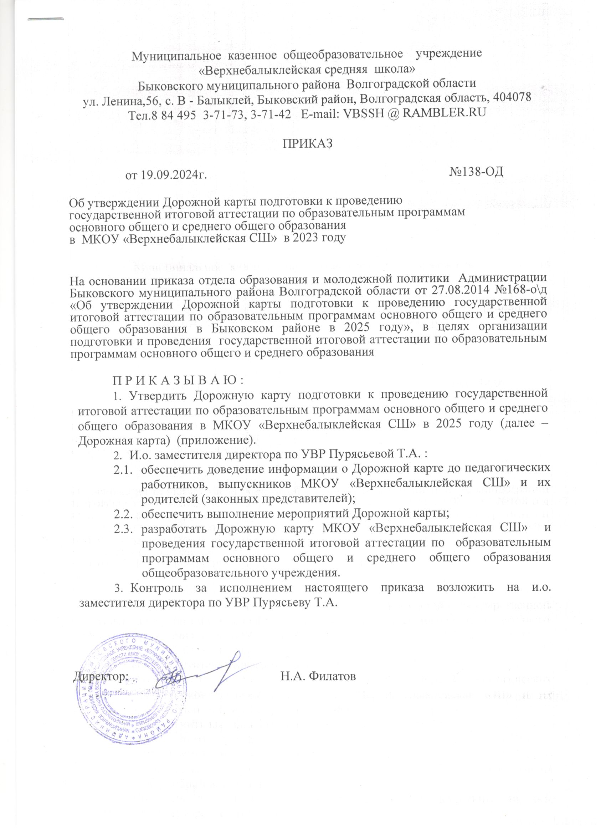
Приложение

ДОРОЖНАЯ КАРТА
Подготовки к проведению государственной итоговой аттестации по образовательным программам основного общего и
среднего общего образования в 2025 году
№  п/п | Наименование мероприятия | Срок исполнения | Ответственные  Лица
I. Проведение статистического анализа по итогам проведения ЕГЭ в 2024 году
 | Проведение анализа результатов отдельных групп участников ЕГЭ, ОГЭ в целях выявления и профилактики нарушений действующего законодательства в сфере образования | Сентябрь 2025 г. | Руководитель ОУ
II. Меры по повышению качества преподавания учебных предметов
 | Организация работы с обучающимися, которые не получили аттестат об основном и среднем общем образовании. Подготовка их к пересдаче ГИА-9. Проведение индивидуальных занятий и консультаций | июль – сентябрь 2025 | Руководитель ОУ, зам. директора по УВР
 | Организация работы с обучающимися, которые не получили аттестат о среднем общем образовании. Подготовка их к пересдаче ГИА-11 по обязательным учебным предметам. Проведение индивидуальных занятий и консультаций | август 2025 г. - май 2025 г. | Руководитель ОУ, зам. директора по УВР
 | Контроль за организацией и проведением аналитической и диагностической работы в области преподавания отдельных учебных предметов в образовательных организациях | постоянно | зам. директора по УВР
 | Организация и проведение "круглых столов", семинаров, методических семинаров, заседании методических объединений учителей-предметников по вопросам совершенствования преподавания учебных предметов и подготовки обучающихся к ГИА по всем учебным предметам | в течение учебного года | Руководитель ОУ, зам. директора по УВР Руководители школьных методических объединений (далее - руководители ШМО)
 | Участие руководителей ОУ и учителей-предметников в курсах повышения квалификации:  Технология подготовки обучающихся к итоговому собеседованию по русскому языку в 9 классе;  Система подготовки обучающихся к ГИА в форме ОГЭ по русскому языку и литературе.  Математика:  Методика обучения обучающихся решению задач по геометрии (с учетом федерального государственного образовательного стандарта основного общего образования, федерального государственного образовательного стандарта среднего общего образования (далее именуется - ФГОС ООО, ФГОС СОО).  История и обществознание:  Технологии формирующего оценивания при подготовке обучающихся к Всероссийским проверочным работам (далее именуется - ВПР), национальному исследованию качества образования (далее именуется - НИКО), ОГЭ по обществознанию;  Методы профилактики ошибок обучающихся на ОГЭ по истории и обществознанию при обучении в 9 классах.  География:  Современные технологии обучения географии и подготовка обучающихся к ВПР, ОГЭ  Применение Интернет и сетевых ресурсов в обучении и в подготовке обучающихся к ВПР, ОГЭ по географии (с учетом ФГОС ООО, ФГОС СОО).  Естествознание:  Методика решения качественных задач по химии;  Методика решения задач повышенной сложности по химии;  Решение задач повышенного уровня сложности по биологии для подготовки обучающихся к ГИА; | Август-октябрь 2024  Реализация программ в течение учебного года | Руководитель ОУ, зам. директора по УВР
 | Проведение индивидуальных консультаций и видеоконсультаций для учителей-предметников | в течение учебного года | Руководители ШМО
 | Организация работы по реализации Плана мероприятий по реализации Концепции муниципальной системы оценки качества подготовки обучающихся образовательных организаций Быковского района (приказ отдела от 26.02.2024 №50 "Об утверждении Концепции муниципальной системы оценки качества подготовки обучающихся  образовательных учреждений, реализующих программы начального, основного и среднего общего образования, в Быковском муниципальном районе ") | по плану | Руководитель ОУ, зам. директора по УВР
 | Организация курсов по повышению профессионального мастерства учителей русского языка и математики, работающих в 2024/2025 учебном году в 9 классах | в течение учебного года | Руководитель ОУ, зам. директора по УВР
 | Проведение вебинаров (совещаний) для лиц, ответственных за проведение ГИА-9 и ГИА-11 в ОУ, по вопросам подготовки и технологии проведения ГИА обучающихся с ограниченными возможностями здоровья | ноябрь 2024 г., апрель 2025 г. | Руководитель ОУ, зам. директора по УВР
III. Нормативно-правовое обеспечение

 | Подготовка проектов нормативных правовых документов МКОУ «Верхнебалыклейская СШ» на основании приказов Отдела образования и молодежной политики: |  | Руководитель ОУ
 | приказы:  об организации подготовки к проведению ГИА-9 в 2025 году; | октябрь 2024 г.
 | о сроках и местах регистрации для участия в написании итогового сочинения в Быковском районе в 2025 году; | сентябрь 2024 г.
 | об утверждении списка категорий лиц, имеющих доступ к экзаменационным материалам ГИА-9 в 2025 году; | октябрь 2024 г.
 | об ответственном за получение контрольных измерительных материалов (далее именуется - КИМ) в 2025 году; | январь 2025 г.
 | о назначении ответственного за работу с ключами шифрования при проведении ГИА-9 в 2025 году; | январь 2025 г.
 | о проведении ГИА-9 в 2025 году; | апрель 2025 г.
 | о внесении изменений в некоторые приказы, регламентирующие вопросы проведения ГИА-9 | в течение учебного года
 | Размещение нормативных правовых актов, регулирующих вопросы проведения ГИА, на официальном сайте ОУ | в течение учебного года
 | - Подготовка баз данных по выпускникам и организаторам ЕГЭ, ОГЭ, ГВЭ;  - подготовка списков учителей-предметников для работы в предметных комиссиях по проверке работ ОГЭ | По отдельному графику
 | - Подготовка баз данных по выпускникам и организаторам ЕГЭ, ОГЭ, ГВЭ;  - подготовка списков учителей-предметников для работы в предметных комиссиях по проверке работ ОГЭ | По отдельному графику
 | IV. Финансовое обеспечение ГИА-9 и ГИА-11
 | Приобретение расходных материалов для обеспечения реализации технологии печати и сканирования экзаменационных материалов в ППЭ | март - май 2025 г. | зам. директора по УВР, классный руководитель
 | Выплата компенсации педагогическим работникам образовательных организаций за работу по подготовке и проведению ГИА-9, а также выплат иным лицам, участвующим в проведении ГИА-9 в 2025 году | март 2025 г. - декабрь 2025 г. | Руководитель ОУ
V. Обучение лиц, привлекаемых к проведению ГИА
 | Организация работы со студентами образовательных организаций, реализующих образовательные программы высшего профессионального образования, образовательные программы среднего профессионального образования, по привлечению их на ГИА и" итоговое сочинение (изложение) в качестве общественных наблюдателей | ноябрь 2024 - июнь 2025 г. | Руководитель ОУ, зам. директора по УВР
 | Организация обучающих семинаров (вебинаров) для персонала ППЭ с технологией «Печать КИМ в ППЭ»: членов государственной экзаменационной комиссии (далее именуется - ГЭК); руководителей ППЭ; организаторов; технических специалистов, оказывающих помощь руководителю ППЭ и организаторам | Февраль-май 2025 | Руководитель ОУ, зам. директора по УВР
 | Организация курсовой подготовки экспертов для проверки работ ОГЭ по всем учебным предметам | ноябрь 2024 г.- март 2025 г. | Руководитель ОУ, зам. директора по УВР
VI. Организационное сопровождение ГИА-9 и ГИА-11
 | Формирование состава лиц, ответственных за проведения ГИА в образовательных организациях | сентябрь-октябрь 2024 г. | Руководитель ОУ, зам. директора по УВР
 | Сбор предварительной информации о планируемом количестве участников ГИА-9 и ГИА-11 в 2025 году:  выпускников образовательных организаций 2024/2025 учебного года;  выпускников прошлых лет;  обучающихся и выпускников образовательных организаций, реализующих программы среднего профессионального образования; лиц, не прошедших ГИА в предыдущие годы;  лиц с ограниченными возможностями здоровья, инвалидов и детей- инвалидов;  участников итогового сочинения (изложения) | октябрь - ноябрь 2024 г. | зам. директора по УВР
 | Организация психолого-педагогического сопровождения участников ГИА, родителей (законных представителей) выпускников для всех категорий выпускников | Весь период | Зам директора по УВР, классный руководитель
 | Организация обеспечения классного руководителя информационными материалами (брошюры, листовки) для проведения работы с родителями и обучающимися по вопросам подготовки и проведения ГИА | в течение учебного года | Зам директора по УВР, классный руководитель
 | Организация и проведение разъяснительной работы с участниками (обучающимися и выпускниками образовательных организаций, выпускниками прошлых лет) по вопросам организации и проведения ГИА-9 и ГИА-11 | в течение учебного года | Зам директора по УВР, классный руководитель
 | Организация выполнения обучающимися 9, 11 (12) классов тренировочных работ в формате демоверсий КИМ 2025 года | декабрь - апрель 2025 г. | Зам директора по УВР, учителя предметники
 | Анализ работы ОО по подготовке к проведению ГИА в 2025 году. | февраль, апрель 2025 г. | Зам директора по УВР,
 | Проведение мероприятий по подготовке к проведению ГИА выпускников с ограниченными возможностями здоровья. | январь-апрель 2025 г. | Зам директора по УВР, классный руководитель
VII. Мероприятия по информационному сопровождению ГИА
 | Информирование обучающихся, родителей (законных представителей), с Порядком проведения ГИА через:  а) информационные письма;  б) информационные плакаты;  в) родительские собрания;  г) средства массовой информации;  д) инструктажи, классные часы. | весь период | Зам директора по УВР, классный руководитель
 | Размещение информации по вопросам проведения ГИА на сайте (портале) образовательной организации. | весь период | Зам директора по УВР, классный руководитель, ответственный за наполняемость сайта
 | Организация работы телефонов "горячей линии". | январь-сентябрь  2025 г. | Руководитель ОУ
 | Размещение в доступных для участников ГИА местах информационных плакатов, роликов, брошюр, памяток по вопросам ГИА. | весь период | Руководитель ОУ
 | Проведение родительских собраний по вопросам организации итоговой аттестации в 2025 году | весь период | Классный руководитель
 | Ознакомление участников ГИА-9 и ГИА-11:  С полученными результатами ГИА  С решениями ГЭК и председателя ГЭК  С решениями конфликтной комиссии | весь период | Зам. директора по УВР, классный руководитель
VIII. Контроль за организацией и проведением ГИА
 | Осуществление контроля за организацией работы по подготовке к проведению государственной итоговой аттестации в 2024-2025 учебном году. | январь-июнь 2025 г. | Руководитель ОУ, зам директора по УВР

